http://kttu.or.kr/
제13-321호 2020년 2월 17일(월)

2019 하반기 노동조합 회계감사 실시 수감기간 : 2020년 2월 17일(월) ~ 2월 21일(금), 5일간
KT노동조합은 2월 17일(월)부터 5일간 규약 제43조에 의거 회계연도 2019년도 하반기 중앙 회계감사를 다음과 같이 수감합니다.
○ 수감기간 : 2020년 2월 17일(월) ~ 2월 21일(금), 5일간
○ 수감장소 : 중앙본부 대회의실
○ 수감내역 : 2019년 하반기 지출증빙 일체
○ 회계감사위원(총 6명)
- 대표위원 : 대구지방본부 구미지부 김동영
- 간사위원 : 전북지방본부 정읍지부 이광욱
- 회감위원
강남지방본부 분당지부 허남일
서부지방본부 서부고객본부지부 이광재
충남지방본부 충남유선운용센터지부 이종훈
제주지방본부 제주지부 강창우
노동시장 구조개혁을 위한 사회적 대화가 노사 간 이견 차를 좁히지 못해 난항을 겪고 있다. 당장 금융권 임금개편을 위한 논의가 노동계의 반발로 빈 손으로 끝날 위기다.
16일 대통령 직속 사회적 대화기구인 경제 사회 노동위원회(경사노위) 등에 따르면 오는 18일 활동을 마감하는 경사노위 산하 금융산업위원회가 이번 주 중 한 번 더 회의를 열 예정이나 노사 간 의견 차이가 커 활동을 마무리하는 합의문의 발표 여부가 불투명하다.
경사노위의 업종별위원회인 금융산업위원회는 지난 달 28일 노사정 합의문 도출을 위한 회의를 열었으나 노동계의 불참으로 파행했다. 노동계는 합의문에 금융권 임금 체계 개편에 대한 내용을 포함해선 안 된다며 회의를 보이콧했다.
금융산업위는 오는 18일(화) 활동을 마무리한다. 활동 종료가 하루 남은 시점이라 노동자 측의 보이콧으로 노사정 합의문 마련은 사실상 물 건너간 것으로 전망된다.
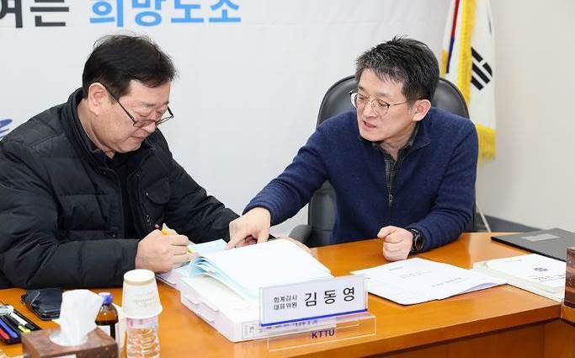
금융권 임금 개편 논의 무산 위기
노동계 반발로 경사노위 파행 전망

